**PROJECTE**

NOM DE L’ACTIVITAT:

Loops

OBJECTIUS:

1. Descriu els fonaments de la programació.
2. Escriu algorismes simples.
3. Escriu i prova programes senzills reconeixent i aplicant els fonaments de la programació.
4. Utilitza estructures de dades simples i compostes.
5. Reconeix les possibilitats de les sentències de salt.
6. Realitza operacions bàsiques, compostes i de tractament de caràcters.
7. Revisa i corregeix els errors apareguts en els programes.
8. Comenta i documenta adequadament els programes realitzats.
9. Utilitza un entorn integrat de desenvolupament en la creació i compilació de programes simples.

RESULTATS D’APRENENTATGE:

Els resultats d'aprenentatge que es treballen en aquesta activitat són:

* RA2. Utilitza correctament tipus de dades simples i compostes emprant les estructures de control adients.

ENUNCIAT:

Entendre el comportament, sintaxi i ús dels loops, “WHILE”, “FOR”, “DO-WHILE”. Es proporcionen exemples del seu ús i es demanen dos programes que calculen una taula de multiplicar, en l’ordre normal i del revés.

Exemple(EstructuresRepeticioExemple.java)

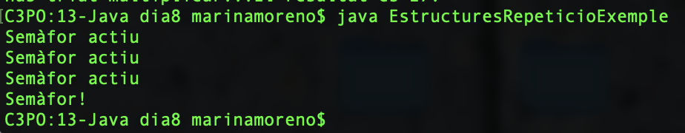

Exercici (TaulaMultiplicar.java)

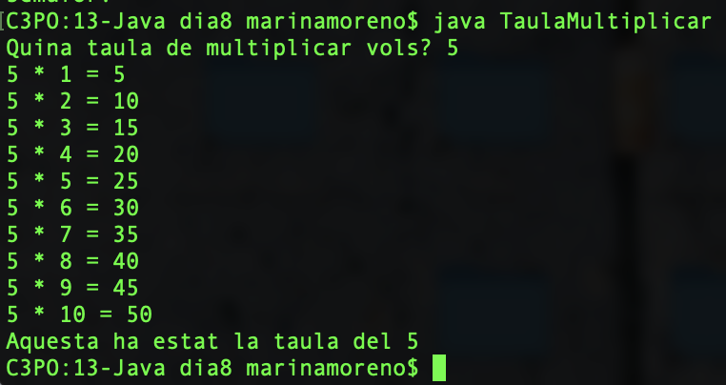

Exercici (TaulaMultiplicarEnrere.java)

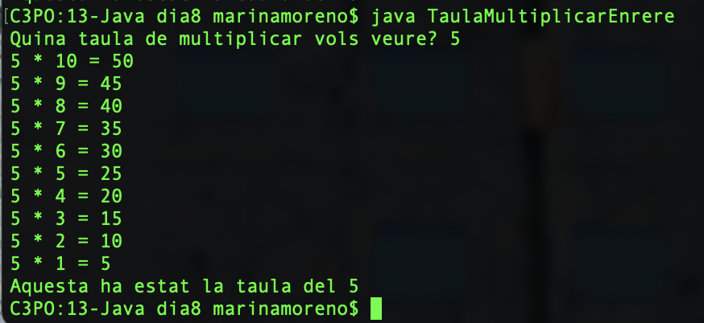

Exercici (Modul.java)

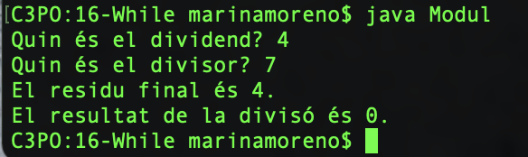

Exercici (Cub.java)

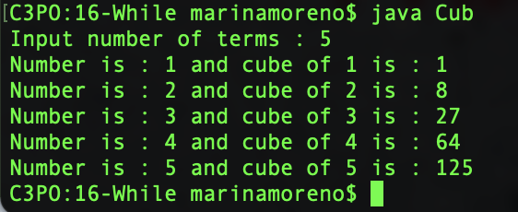

Exercici (SumarMultiplesDeTres.java)

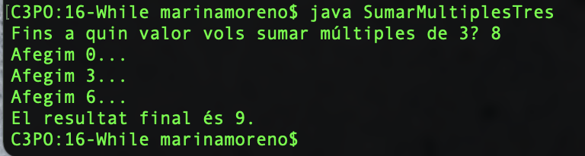

RECURSOS:

PC/portàtil, Sublime text.

LLIURAMENT:

* Format del document: PDF
* Nom de fitxer: Loops_Cognom1Cognom2_Nom
* Extensió recomanada és de 1 pàgines
* Data de lliurament: 15 de 11 del 2021 a les 00.00 hores
* Via: ALEXIA
* Individual

La puntuació mínima per ponderar com activitat és un 4.

La puntuació màxima de l'activitat és un 10.